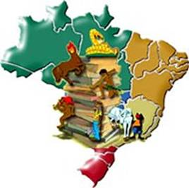
o brasil de todos nós
Questão 1
CONCURSO DA ABÓBORA 2018
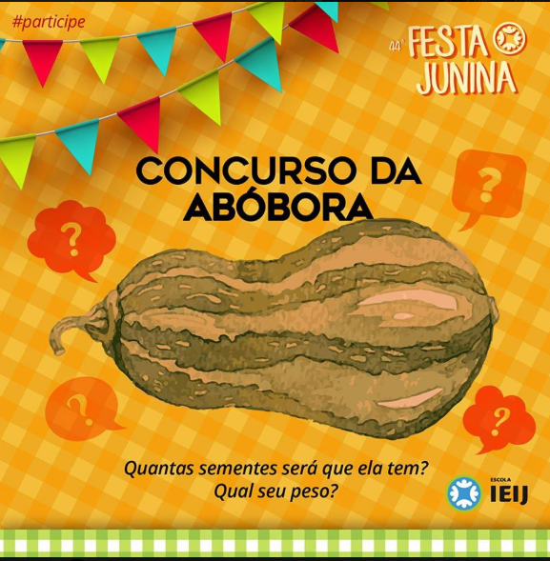
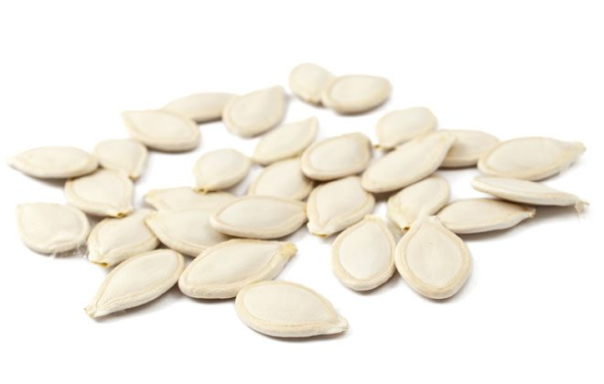
Quantas sementes eles contaram, no total?
_________________________________________________________________

Questão 2
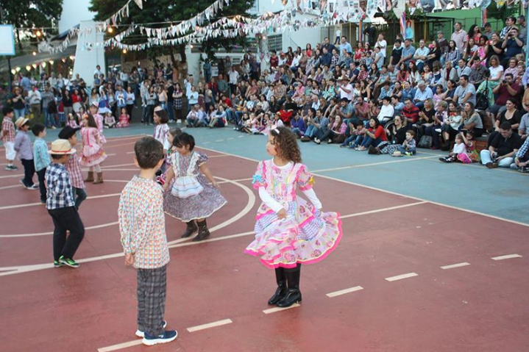
A Cana Verde de Passagem é uma dança tradiconal de Minas Gerais.
Localize, no mapa do Brasil, o estado de Minas Gerais. Pinte-o.
